1、学习初衷
（1）个人介绍
帆软社区用户名z4JeiHa9Xu，目前所在的行业是医疗器械行业，从事数据分析工作。
（2）学习初衷
我的帆软学习之路非常的不寻常，去年在领导的“邀请”下，参加了帆软举办的财务分析挑战赛，因为之前完全没有接触过FineBI这款工具，所以我完全是从0开始，跟着挑战赛期内的训练营，学习一些基础知识。在这仅有的基础知识上，提交了参赛作品。虽然作品比较稚嫩，但我也还是一脸骄傲。比赛结束后，复盘整个过程，对于工作效率的提升和个人竞争力的增长，FineBI都有很大价值，所以我报名此次BI学习班。新的一年，新的开始，加油！
2、作业介绍
恰逢新年，而且假期一结束就要提交作业，要知道假期里我能拿出时间做作业是多么热爱学习。学吧，学无止境啊。

一开始我的作业十是想用案例里的数据，正好跟我的行业相关，也算是我的“舒适区”了。从除夕到年初二，我每天花两小时处(bian)理(zao)数据，让数据更符合我想讲的故事。真的等我处理完导入到BI后，发现这数据里有个问题，我试了好多方法也不能体现出来。但是我在excel里看是正常的，后面我一气之下放弃了这份数据，最后选择用参赛数据来完成作业十。
某公司销售封堵器这款产品，并在2025年初上市新品。公司希望通过数据分析来找到业务增长点：
- 洞察销售业绩：了解整体销售额、达成率和增长率情况。
- 分析新品表现：通过新品的销售结果，评估投入的价值。
- 自选数据：数据源中显示的是这家公司在2024年1月至2025年12月的交易数据。包含时间、区域、产品、达成和指标这些字段。
（3）分析思路
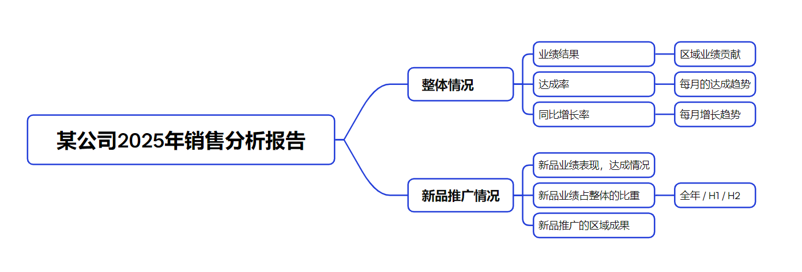
（4）数据处理
这份数据非常简单，没有复杂的数据处理过程，仅在制作组件时，按需新增计算字段、给指标添加过滤条件。
分析维度：
整体销售业绩情况：
1、KPI指标卡： 总销售额、达成率、同比增长率
2、折线图-月度增长趋势，柱形图-区域业绩情况，组合图-月度达成趋势
新品推广情况：
1、KPI指标卡： 新品销售额、达成率
2、饼图-产品业绩占比，地图-各省新品推广效果

（5）可视化报告
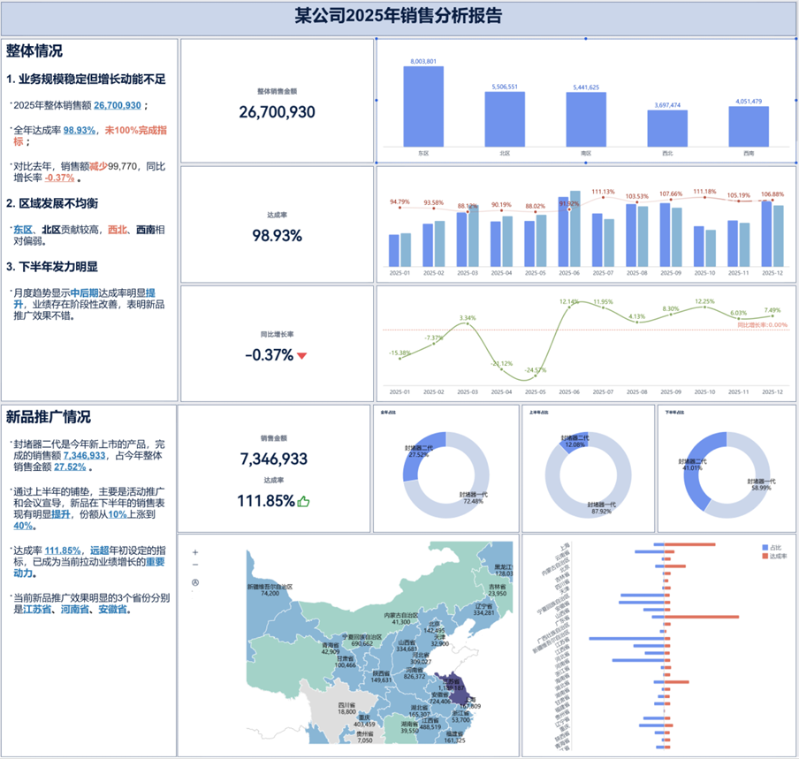
3、学习总结
（一）学习经历：一段充满挑战的成长之旅
参加工作后，很少有机会能这样集中精力学习。回顾这2个月的学习时光，最真实的感受是“累但值得”。白天被工作节奏推着走（年底这段时间真的超级忙啊），晚上才是真正属于自己的学习时间。很多时候，我一边和困意对抗，一边和仪表板里的指标“较真”，从一开始依葫芦画瓢，到后来能够自己搭建完整分析视角，每一次进步都来之不易。在此，想感谢一路陪伴的助教史老师，是技术问题的“定心丸”。每当我被操作细节或逻辑问题困住，总能得到及时、专业的回复。
课程建议：整体课程体系非常完整，如果可以，学习视频里的字幕可以校准一下。
（二）个人成长：从“看数据”到“用数据说话”
1. 掌握的技能与方法
- 硬技能：BI工具使用从生疏到熟练，现在能够独立完成数据连接、数据清洗、指标构建和仪表板设计。
- 软实力：数据思维转变，学会用数据思维拆解业务问题，从“描述现象”到“挖掘原因”，再到“建议方向”，让分析不再停留在简单层面。思想影响行为，开始用更贴合业务的语言跟销售沟通。
2. 学习初衷与目标达成情况
最初学习的目标，是提升技能，希望自己能够独立完成分析报告。现在看来，这个目标已经完成一大半了。未来需要多多实践，将BI工具更多运用到工作中去。
3. 对考试的信心
我行！我可以！
4. 心得体会与感悟

总结
这段学习旅程，是一次对自我的长期投资。我收获的不只是BI技能提升，更重要的是思维方式转变。未来，我将持续优化自己的工作方式，让数据真正成为支持决策、创造价值的工具。

